1. Przeczytaj wiersz „Zdrowe odżywianie” samodzielnie lub poproś o pomoc kogoś dorosłego, a następnie wykonaj poniższe polecenia.

„Zdrowe Odżywianie” autor: M. Pyżanowska, K. Gajda

O zdrowym odżywianiu tyle się już mówi,
że się młody człowiek szybko w sprawie gubi.
Tutaj konserwanty,
tam dziwne spulchniacze,
barwniki czy inne smaku ulepszacze.
Wszystkie te substancje to składnik żywności,
a przecież nam szkodzą – nie ma wątpliwości.
„Co na talerz położyć? Co na co dzień jadać?”
Takie to pytania trzeba sobie zadać.

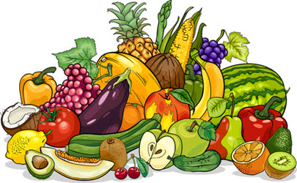

2. Jakie substancje znajdujące się w pożywieniu nie są dobre dla zdrowia? Wymień je.
………………………………………………………………………………………………………………………
………………………………………………………………………………………………………………………
…………………………………………………………………………………………………………………………
3. Jakich produktów należy na co dzień unikać?
Wypisz je, a następnie zastanów się – dlaczego?
……………………………………………………………………………………………………………………………………………………………………………………………………………………………………………………

4. Co powinno znaleźć się w codziennym jadłospisie? Odpowiedź zapisz lub narysuj w zeszycie.
………………………………………………………………………………………………………………………
………………………………………………………………………………………………………………………
5. Ciekawa jestem jaka jest Twoja ulubiona potrawa.
W ramach zajęć plastycznych wykonaj proszę poniższe zadnie.

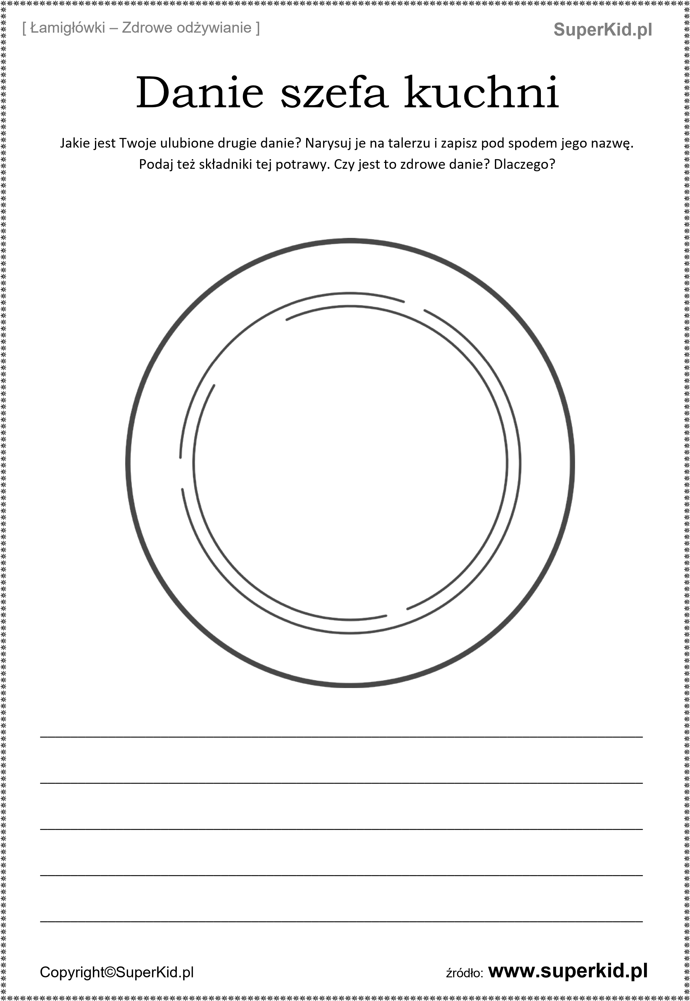
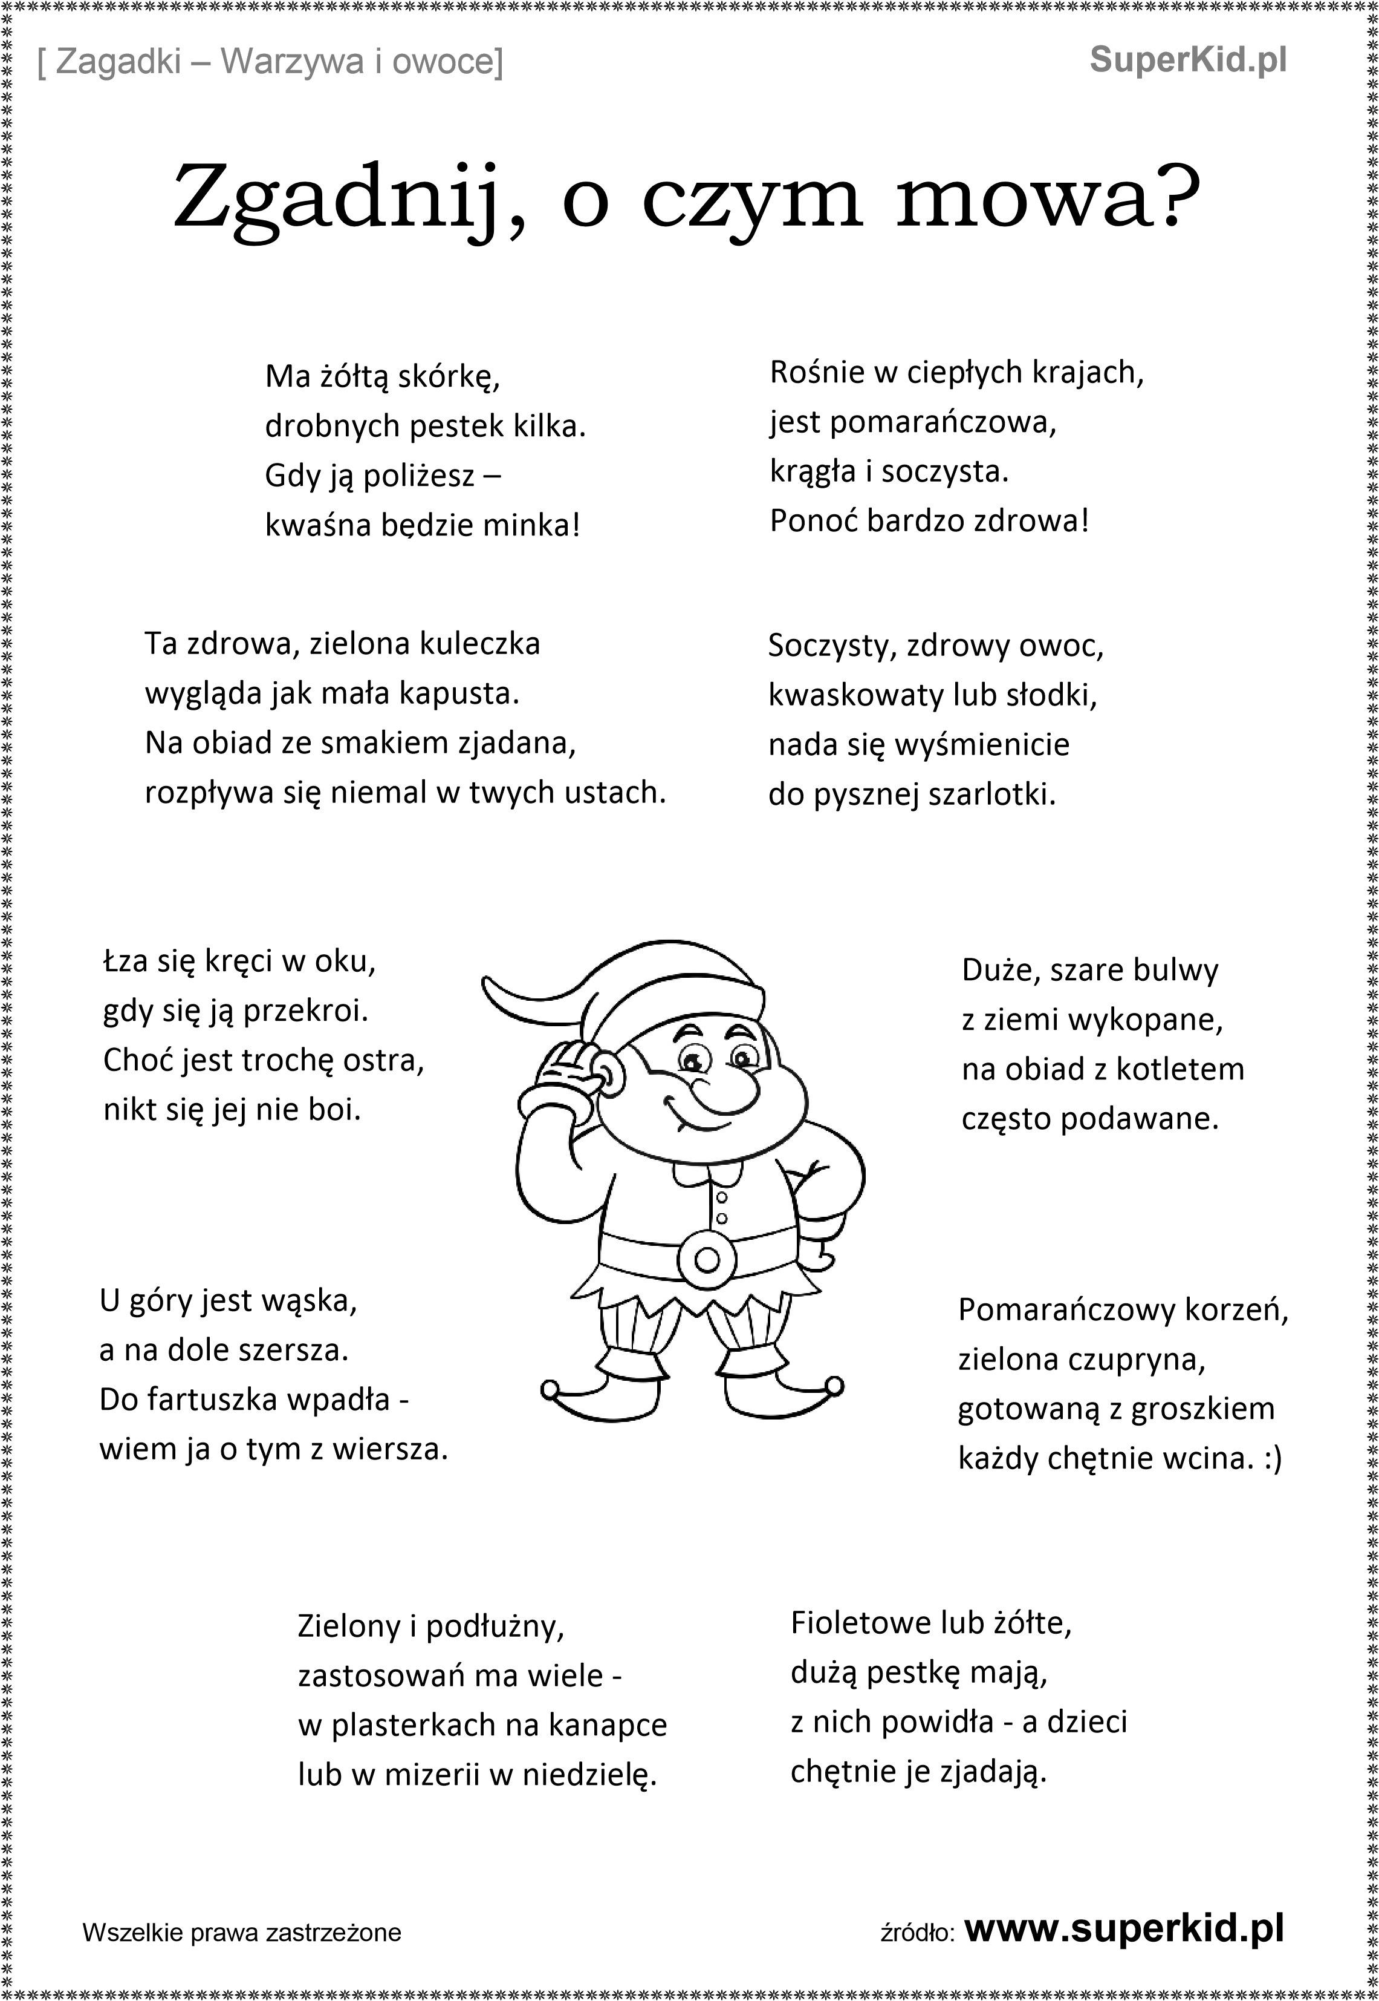
6. Oblicz i skreśl tyle owoców ile wskazuje wynik.
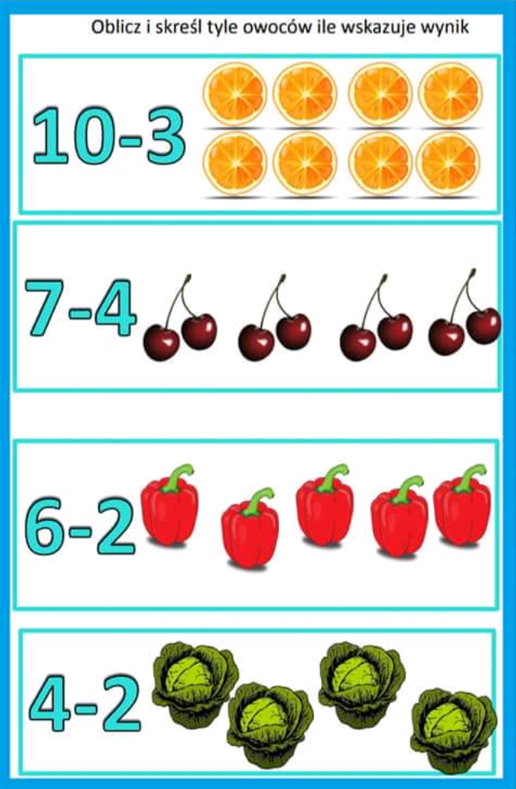
7. Pokoloruj tyle owoców ile wskazuje cyfra.
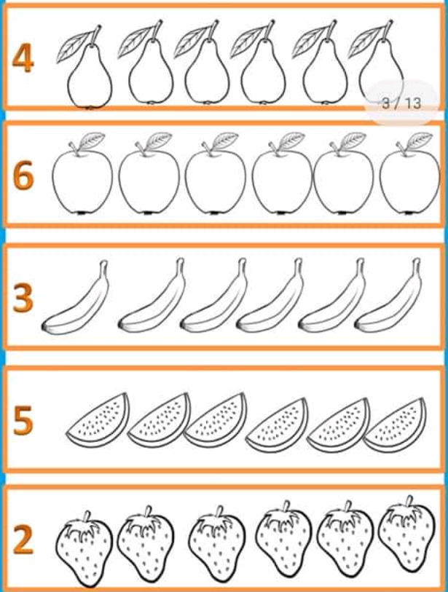

8. Wykonaj działania według wzoru. Zaznacz na liczydełkach i zapisz.
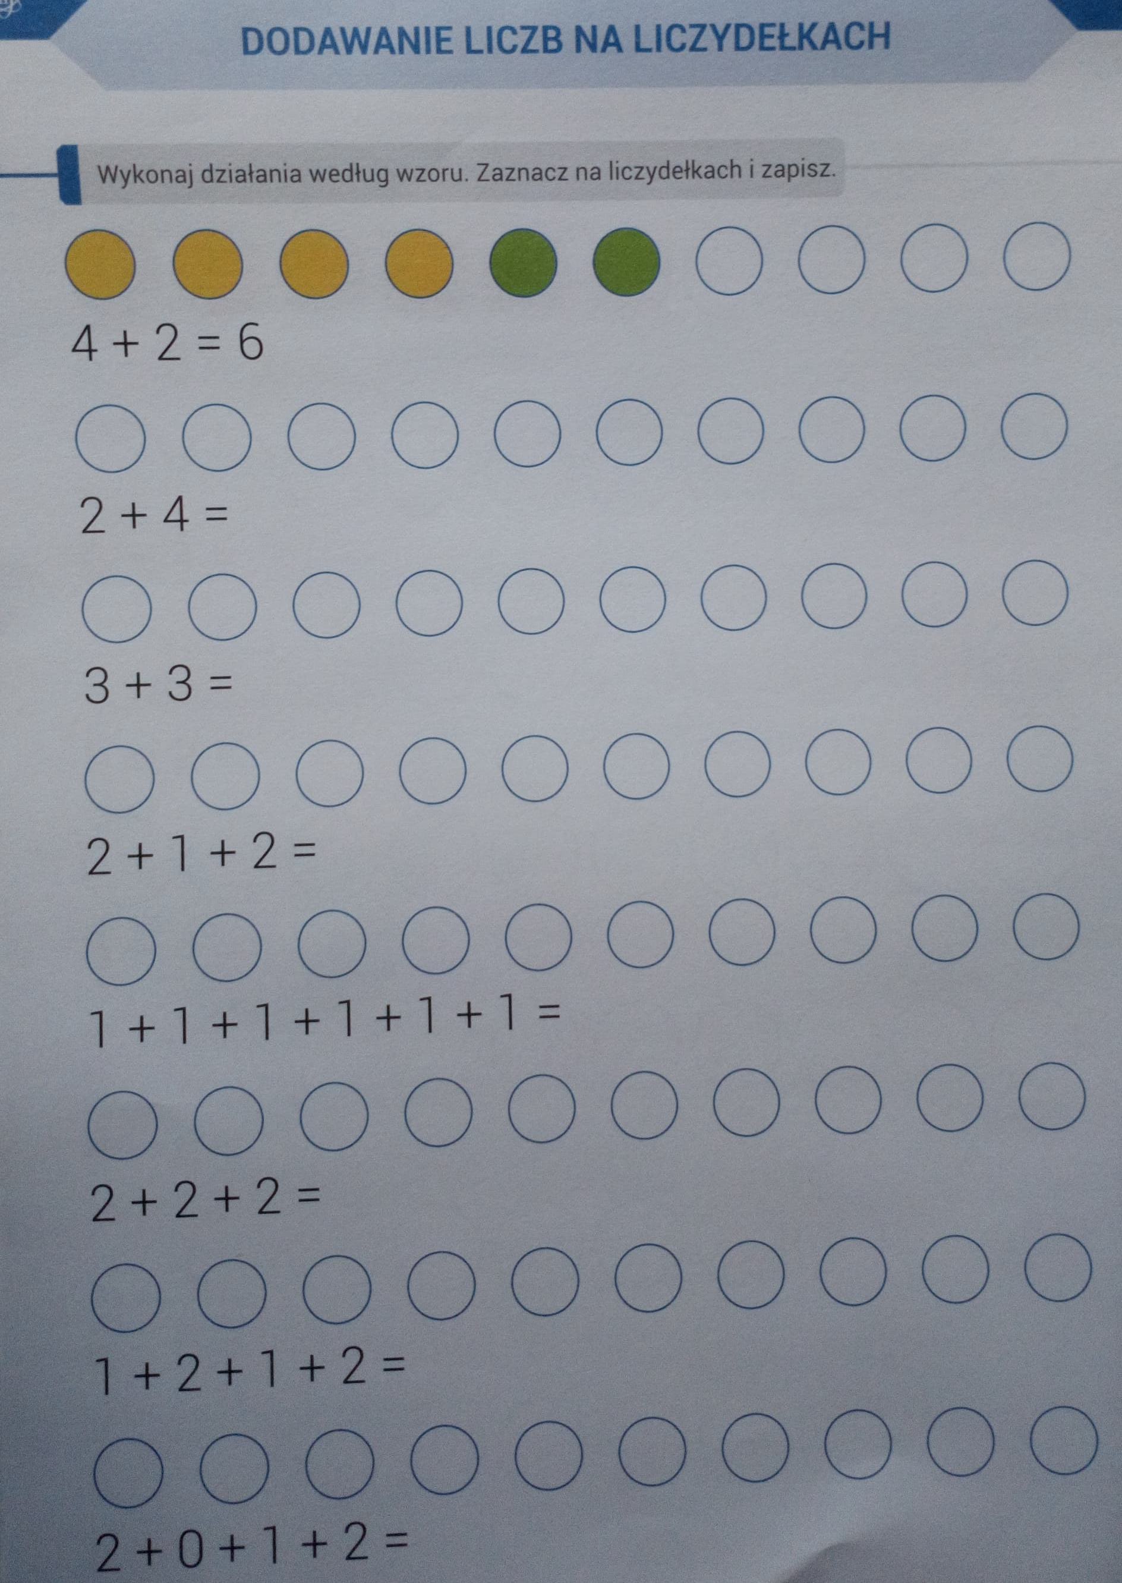

9. Zapraszam do gry Wiosenne memo.
https://learningapps.org/watch?v=pi8gxvapn20

10. W programie graficznym Paint narysuj talerz pełen owoców i warzyw. Przypomnij sobie, jakie narzędzia poznaliśmy w przyborniku i użyj ich
w tworzeniu swojej pracy. Zachęcam do przesyłania zdjęć powstałych prac.
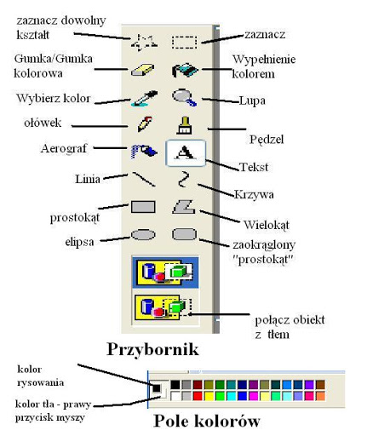

11. Gry i zabawy muzyczne – ćwiczenia rozwijające pamięć muzyczną.
Powycinaj domino muzyczne i zagraj razem z rodzicami lub rodzeństwem.
Podczas gry nazywaj znaki muzyczne:
klucz wiolinowy
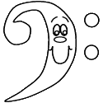 klucz basowy
dwie nuty ósemki
gitara
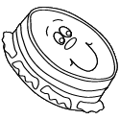tamburyno
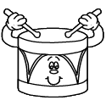 bębenek

